



INSTITUTO TECNOLOGICO
BOLIVIANO CANADIENSE “EL PASO”
CARRERA DE MANTENIMIENTO INDUSTRIAL

PROYECTO DE GRADO

IMPLEMENTACION Y MANTENIMIENTO DE ENROSCADORA PORTATIL PARA BOTELLAS PET EN INDUSTRIAS FARMACEUTICAS

Trabajo de proyecto de grado para optar al Grado Académico de Técnico Superior en Mantenimiento Industrial

Postulante(s):
DIEGO FERNANDO CHOQUEHUANCA CHIRINOS
Tutor:
TEC. DAVID ZAMBRANA

Cochabamba – Bolivia
2022

DEDICATORIA.

A mis padres el Sr. Felix Choquehuanca Salinas, la Sra. Martha Chirinos Huanca

A mi hermano: Jhamil Rene Choquehuanca Chirinos.

AGRADECIMIENTOS.

Agradezco a Dios por haber permitido que se cruzaran en mi camino todas las personas, de las que he aprendido y las que han puesto su interés en que yo aprenda; y que en este momento omito sus nombres por carecer de espacio y para no faltarles al respeto por este motivo.

A mis padres el Sr. Felix Choquehuanca Salinas, la Sra. Martha Chirinos Huanca y al destino por permitirme el privilegio de haber nacido y llegar hasta este momento.

A mi hermano: Jhamil Rene Choquehuanca Chirinos; que a pesar de tener diferentes puntos de vista me ha apoyado a su manera y me recuerda lo importante y la fortuna de tener una familia.

Al Instituto Tecnológico Boliviano Canadiense
“EL PASO”, por permitirme ser parte de ella.

A mis amigos de las diferentes áreas del Instituto: profesores, administrativos, gabineteros, bibliotecarios, entrenadores deportivos, compañeros de equipo y de clase; quienes con su apoyo y amistad hicieron más agradable mi estancia en esta etapa de mi vida.

ÍNDICE

DEDICATORIA. ii
AGRADECIMIENTOS. vi
1. CAPITULO I 9
1.1. INTRODUCCIÓN. 9
1.7.1 Alcance Temático. 21
1.7.2 Alcance Espacial. 21
3.1. PROPUESTA. 31
3.1.1. Fase1 preguntas 31
3.1.2. Fase2 forma de aplicar 32
3.1.3. Programación del mantenimiento 40
3.1.4. Objetivos del mantenimiento 41
3.1.5. La gestión del riesgo 41
3.1.6. Nivel de exposición (NE) 42
3.1.7. Nivel de deficiencia (ND) 42
3.1.8. Nivel de probabilidad (NP) 43
3.1.9. Nivel de consecuencia (NC) 44
3.1.10. Nivel de riesgo (NR) 44
El nivel de riesgo es una magnitud resultante del producto del nivel de probabilidad por el nivel de consecuencia. 44
3.1.11. Conceptos 45
4. MARCO PRÁCTICO 53
4.1. CARACTERIZACION DE La Enroscadora Portátil 53
4.2. Jerarquización De Los Componentes De La Enroscadora Portátil Mediante El Análisis De Criticidad 54
4.3. CAUSA DE FALLA DE RODAMIENTOS 55

CAPITULO I

INTRODUCCIÓN.
En nuestro sistema educativo con orientación tecnológica o sea en las universidades donde se imparten las carreras de ingeniería no se poseen elaborado un programa para conformar recursos humanos para el sector de mantenimiento industrial tenido como consecuencia una industria con carencia de oportunidades reales para competir en equidad de condiciones con las organizaciones de países más industrializados quienes si han invertido tiempo y recursos para la enseñanza y formación de personal que va a tener la responsabilidad de los activos de sus organizaciones.

En el mundo de la industria, existe el estigma de qué mantenimiento es un departamento que sólo se ocupa de arreglar las fallas, Armando y desarmando las máquinas, teniendo cómo eterno rival al departamento de producción; el cual continuamente presionado por el departamento de planeación y de esta forma sucesivamente hasta llegar a la, alta dirección.

Comúnmente se ha visto y se sigue viendo el departamento de mantenimiento como la cañería de toda la organización, puesto que en repetidas situaciones se amparan en las intervenciones de mantenimiento para justificar con mucha frecuencia sus deficiencias como departamento.

Perdiendo de vista el enfoque de trabajo en grupo bastante primordial para el incremento de cualquier organización así sea pública o privada.

es por aquello que en este trabajo se toca el asunto de la inclusión de todos los apartamentos existentes en la organización, para que se lleve a cabo el trabajo en grupo y se asoman de esta forma las responsabilidades que corresponden a todos los relacionados; teniendo como consecuencia el crecimiento de la calidad del producto final de esta forma además de un clima de bienestar para el personal que labora en la planta, formando verdaderos conjuntos multidisciplinarios de trabajo que sean capaces de desempeñar sus funcionalidades de forma efectiva y en armonía.

  - DIAGNOSTICO Y JUSTIFICACION

    - Antecedentes
Una enroscadora para botellas debe cumplir con varios requisitos, el primero es la capacidad de manejar el formato de botellas. Se debe recordar que este tipo de envases suele tener diversos tamaños. Igualmente, se elaboran en gran variedad de materiales, pero por lo general lo más usado en industrias predomina el uso de vidrio o plásticos. Igualmente, considerar que las botellas suelen usarse para resguardar líquidos por lo cual una enroscadora hoy en día es muy importante ya que mediante botellas y envases de plásticos o vidrios son materiales de transporte de líquidos en mencionada área se puede encontrar diferentes tipos de líquidos ya sean líquidos bebibles y no bebibles por tal motivo con el paso del tiempo este material de transportes fue evoluciónando y fue apoyando a la industria economizando costos en gran manera.
Nicolas Appert, en parís y a finales del siglo XVIII, descubre como conservar los alimentos. en 1795 pone en marcha su primer taller de fabricación de conservas. Comprueba que, si calientan, durante un cierto tiempo los alimentos a 100°c, en recipientes herméticamente cerrados, estos se pueden mantener en buenas condiciones indefinidamente. Previamente la comida se había cocinado en cazuelas abiertas, y después se introducían en frascos de cristal, que eran a continuación sellados con corchos sujetos con alambre. Para ella utiliza botellas de cristal de boca ancha bien cerradas. Con el tiempo el procedimiento se mejoró, pero el fundamento estaba puesto.
Así la conserva nacía ligada a la industria del vidrio y de los tapones. Esta unión nunca desaparecerá, conociendo su máximo esplendor a partir de la segunda mitad del siglo XX, cuando se perfecciono la forma de cerrar los frascos de vidrio de boca ancha, por medio de la “tapa blanca” – “White cap” – también conocida en el mercado como tapa tipo “Twist-off”.

Un mercado importante de la hojalata desde principios del pasado siglo, era la fabricación del tapón corona (la típicas chapas para botellas de cristal). Ya casi terminando el siglo XIX – en 1892 – William Painter lo patenta como cierre para botellas, y funda Crown Cork & Seal Company en Baltimore, sociedad que estaría llamada a ser líder mundial del sector al final del siguiente siglo. El tapón corona supone una primera solución para el envasado, combinando el vidrio con la hojalata.

En el año 1926, en Chicago (Illinois), bajo el nombre de White Cap Co. Una nueva sociedad profundizando en el concepto de tapas para frascos de boca ancha. La Tapa “White Cap” hace referencia al apellido de sus inventores, los hermanos George, William y Philip White, no al color de la tapa. Principalmente idearon el sistema de atrapar vapor en el espacio de cabeza de un frasco el cerrarlo en una maquina y así generar vació que permitiera el tratamiento térmico posterior. En invento quedo registrado bajo la marca “White Cap”.
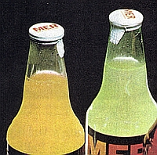
Fuente https:
https://www.finn-korkki.com/images/phocagallery/History/AlkaCap200px.jpg

La Historia de Finn-Korkki Oy se remonta al año 1868, que al igual que ahora, nuestro negocio se centra en la producción de cierres y tapas para botellas. Los primeros productos eran tapones de corcho.
Augusto Wincander (1836-1891) en la foto, se convirtió en un industrializador de la última mitad del siglo 19. Sus intereses empresariales iban desde los tapones de corcho a ser el dueño de una empresa de vapores de carga. Estos intereses se extendieron por muchos países de Europa e incluso más allá.
EL hijo de Augusto Wicander, Hjalmar Wicander (1860-1939) y su nieto Carl August Wicander (1885) continuo con la tradición empresarial – industrial por más de 3 generaciones.
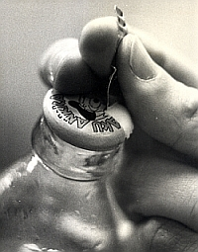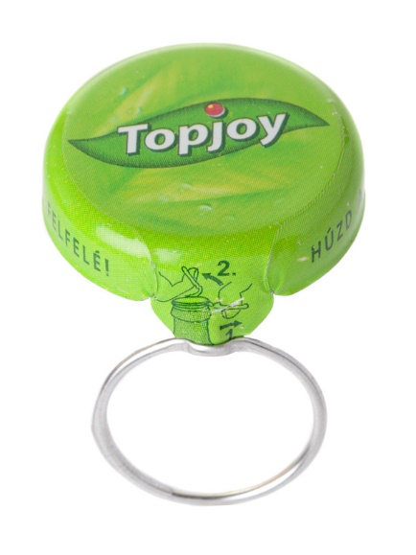
Fuente https: https://www.finnkorkki.com/images/phocagallery/History/MaxiCap200px.jpg

Los consumidores llevan más de un siglo consumiendo bebidas embotelladas, primero en botellas de vidrio, después de acero y, más adelante, en latas de aluminio. Las primeras botellas de plástico fueron una alternativa ligera y prometedora, pero filtraban sustancias químicas y no podían contener bebidas carbonatadas. Si la botella no explotaba, la carbonación fracasaba. En los años 70 llegó un plástico milagroso conocido como PET que lo cambió todo.
El tereftalato de polietileno lleva existiendo desde 1941. Los químicos de Du Pont lo desarrollaron mientras experimentaban con polímeros para fabricar tejidos. En 1973, Nathaniel Wyeth, otro científico de Du Pont, patentó la primera botella de PET. Era ligera, segura, barata y reciclable. En otras palabras, era el recipiente perfecto para sentar las bases del atracón de botellas subsiguiente.
Perrier y Evian cruzaron el charco en esa época y pusieron en marcha la locura del agua embotellada. Finalmente, PepsiCo se sumó al negocio del agua e introdujo Aquafina en 1994. Coca Cola la siguió con Dasani en 1999. Ambas marcas emplean agua del grifo refiltrada. Entre 1994 y 2017, las ventas de agua en Estados Unidos aumentaron un 284 por ciento, según datos de Beverage Marketing Corp. publicados por el Wall Street Journal.

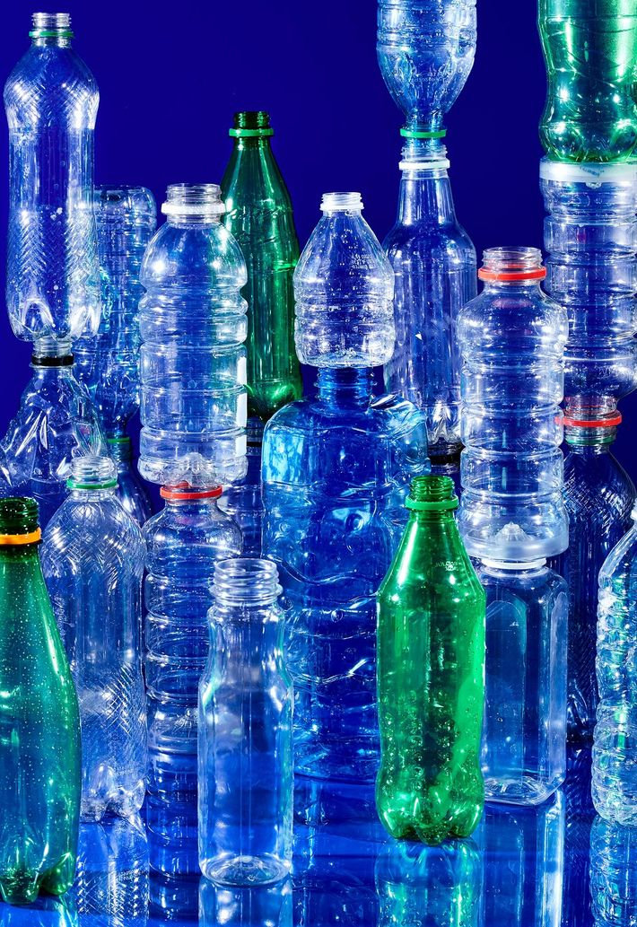
Fuente https:
https://static.nationalgeographic.es/files/styles/image_3200/public/01_bottle_mm9070_190418_2400-2.webp?w=1024&h=1490

    - Justificación

      - Justificación Técnica

El presente trabajo pretende proponer una mejora al plan de mantenimiento para cada equipo dentro la industria, esto se debe a que existe mucha desinformación en cuanto a cada equipo usado o que trabaje en la empresa.

      - Justificación Económica

Los presentes datos recabados de cada equipo permitirán que en un futuro haya una reducción de accidentes o fallas en las máquinas o equipos y y de esta manera podrían beneficiar al usuario operador de cierto equipo, pudiendo así de esa forma cuidar al personal de trabajo.

      - Justificación Social

Este trabajo de mejora de plan de mantenimiento permitirá que los futuros mantenimientos de equipos estén ya agendados para así evitar fallas y pérdidas económicas cuando haya parada de planta, De tal manera los equipos tengan documentados una estimación de costos en cuanto al mantenimiento a realizarse y está ya no será sorpresa ya no será imprevista.

      - Justificación Tecnológica

La presente investigación aportará una información muy importante para el diseño de plan de mantenimiento para cada equipo utilizado dentro de la industria, esta permitirá documentar formalizar, esquematizar y hacer diagramas de mantenimiento en software obtenidas por cada empresa.

  - PLANTEAMIENTO Y FORMULACION DEL PROBLEMA TECNICO/TECNOLOGICO

  - MATRIZ FODA
Fortalezas  La presente investigación aportara un nuevo recurso al área de producción en las industrias farmacéuticas u otros. Como también a posteriores trabajos de mantenimiento en equipos o máquinas de las industrias farmacéuticas mediante una recopilación y planeación de mantenimiento ya que es un método eficaz y mejorable constantemente, de esta marera ofrecerá una mejor manipulación de máquinas u equipos por el operador para trabajos posteriores, con el fin especifico de aportar un conocimiento técnico. | Debilidades  El equipo nuevo a implementarse que es La Enroscadora Portátil en la industria farmacéutica es muy que este pueda fallar o presentar algún problema al momento de su manipulación por el operador este tendrá dificultad al no saber que procede si es que no se hace una capacitación previa al operario para la manipulación apropiada de esta. Por otro lado, el plan de mantenimiento propuesto no exime al 100% fallas, incidentes, problemas u otros que pueda presentar el equipo o maquina analizada. Ya que este plan de mantenimiento siempre estará en actualización constante.
Oportunidades  La Enroscadora Portátil al ser una maquina móvil no presenta problemas de espacio o área especifica en la cual tenga que trabajar dándole comodidad al operario al momento de enroscar tapas a los envases y así de esta forma cuidar productos sumamente delicados.  El plan de mantenimiento de una maquina ayuda a entender mejor al operario o técnico el funcionamiento de esta. | Amenazas  Al no ser automatizada esta máquina podría generar contaminación en cierto producto por el operario por tal razón requiere de una supervisión estricta al momento de envasado.  El mantenimiento de un equipo debe ser realizado por personal calificado ya que si no se cumplen con las exigencias que requiere una maquina esta podría causar daños personales al operario en un cierto tiempo.

    - FORMULACION DEL PROBLEMA

Debido a un análisis practicado en la industria farmacéutica se pudo encontrar diferentes problemas de producción ya sean con personal de área y equipos o máquinas de producción las cuales tienen posibles alternativas o soluciones que se las puede practicar en la industria ya que para cada problema se propuso alternativas tomando en cuenta los siguientes puntos para buscar su solución:

- Reducir costos de producción.
- Recuperar producto desperdiciado o perdido.
- Reducir paradas de planta.
- Minimizar riesgos de incidentes o accidentes.
- Mejorar el área de trabajo.
- Cuidar la salud del operario.
- Mejorar la calidad del producto.

Revisando cada necesidad de área en producción se eligió una en especifica que es el área de líquidos y envasados dentro de la industria farmacéutica usando el método de análisis y deducción se pudo encontrar varias necesidades y problemas que se pueden solventar, pero haciendo una tabla de criticidad a nivel general dentro del área se llega a la conclusión de que un problema en específico necesita una solución pronta por la ineficiencia que esta presenta.

El área de envasado es un sector en el cual se trabajan con diferentes líquidos o sustancias controladas que deben tener un cierto nivel de cuidado en su manejo al momento de ser sellados en su respectivo envase por la enroscadora de tapas semiautomática porque al ser sustancias especiales y producidas delicadamente hay sustancias que no deben tener un manejo brusco al momento de su envasado por tal motivo pudo evidenciarse dicho problema. Que existe dentro la industria generando desperdicio de producto cada cierta cantidad de envasado.

    - ANALISIS CAUSA – EFECTO

La minimización o reducción de costos dentro la industria siempre a sido tema de discusión por parte de jefatura de producción, jefatura de mantenimiento y departamento de finanzas haciendo que una empresa pueda perder mucho dinero, recursos, materia prima, tiempo, etc. Ya que hasta que los 3 departamentos entren en mutuo acuerdo pasará un cierto tiempo en el cual habrá pérdidas significativas para la empresa.
Por lo cual al momento de presentar una propuesta se deben tomar varios caracteres para así hacer una buena o mala inversión.

A continuación, La Espina De Pescado (Diagrama De Ishikawa)

Economía
Tipo de producto
Perdida de producto

Maquina no apta
Gasto de materia prima
Productos delicados

Mejorar el envasado
operadores sin supervisión
envase adecuado

Calidad de producto
MTO. correctivo

Comodidad de trabajo
MTO. preventivo

Resultados obtenidos con enroscadora portatil
Mantenimiento

  - OBJETIVOS
Los objetivos de la presente investigación son:

    - OBJETIVO GENERAL

Proponer e implementar una solución hacia el problema estudiado y un modelo de plan de mantenimiento para equipos o máquinas que estén dentro de la industria. Y estás sean más eficientes al momento de disponer de cada equipo o máquina.

    - OBJETIVOS ESPECIFICOS

- Identificar las consecuencias del problema.
- Caracterizar cada variable del problema.
- Diseñar un equipo o mejorar el que trabaja actualmente.
- Diseñar calendarios de inspección del mantenimiento preventivo fijando la frecuencia y efectividad de la inspección.
- Categorizar los tipos de fallas asociados a los equipos.
- Proponer una modelo de plan de mantenimiento
- Reducir perdidas de producto.

  - ENFOQUE METODOLOGICO

El propósito de este proyecto es implementar un equipo en la industria farmacéutica al área de envasados y un plan de mantenimiento preventivo y predictivo ya sea dependiendo el requerimiento del equipo y así de esa manera satisfacer las necesidades y solventar las deficiencias o fallas del equipo. Dicho plan se efectuará bajo una serie de pasos que permitan cumplir los objetivos establecidos en un inicio.

    - Matriz De Diseño Metodológico

El presente trabajo inicio con una investigación descriptiva caracterizando los elementos constitutivos del objeto de estudio. Posteriormente se continuó con una investigación correlacionar en base a las variables encontradas. Finalmente se procedió con una investigación del tipo explicativa encontrándose la relación grado de variables.

El diseño metodológico de la presente investigación está basado en el enfoque epistemológico causal determinista. A continuación, se mencionarán el tipo de investigación, métodos, técnicas e instrumentos que se usaron para el levantamiento y análisis mediante métodos, técnicas e instrumentos

      - Métodos
Los métodos que se usaron en el presente trabajo de investigación son:

- Analítico.
- Deductivo.

        - Método Analítico
Método que fue utilizado en la presente investigación, esencialmente al momento de empezar la investigación, se extractaron los elementos para fundamentación de los objetivos e hipótesis.

        - Método Deductivo
Este método que fue empleado en la elaboración de las conclusiones y recomendaciones. Con respecto a las conclusiones, sirvió para determinar los resultados del proceso de investigación; las recomendaciones, a fin de aportar en futuros trabajos de investigación.

      - TECNICAS

Las técnicas que se usaron en el presente trabajo son:

- Observación.
- Análisis.

      - INSTRUMENTOS

Los instrumentos que se usaron en el presente trabajo fueron: bibliografía y software especializado, ver Tabla 1 ..

Tabla 1.1 Instrumentos utilizados.
Técnicas | Instrumentos
Observación | Cuaderno de observación.
Análisis | Software, catálogos, laboratorio, taller.
Fuente: Elaboración propia.

  - ALCANCE
Los alcances del presente trabajo son:

Alcance Temático.

El alcance temático se desarrollará dentro el mantenimiento industrial, específicamente en el área de planeación de mantenimiento industrial; considerando a dos tipos de mantenimiento en especial mantenimiento preventivo y mantenimiento predictivo.

Alcance Espacial.

El alcance de esta investigación se desarrollará dentro los planes de mantenimiento ya existentes en las industrias farmaceticas. Esta propondrá la eficiencia y disponibilidad en los equipos o máquinas en la industria farmacéutica.

- CAPITULO II
  - MARCO TEORICO

    - ¿Qué Es La Enroscadora De Tapa Y Su Mantenimiento?

      - Enroscadora De Tapas En Botellas Pet

La enroscadora de envases es una máquina que, por medio de una serie de mecanismos conectados entre sí, permiten realizar el trabajo dado. Que es el cierre hermético de una botella pet que es transportadora de sustancias liquidas o semilíquidas en las culés se ejercerá una presión determinada por la maquina hacia la tapa y boquilla de la botella pet.

      - Mantenimiento De Enroscadora De Tapas En Botellas Pet

Describir la forma, frecuencia y actividades a realizar en el mantenimiento preventivo y correctivo de la Enroscadora De Tapas En Botellas Pet para evitar y corregir las deficiencias en el equipo a fin de minimizar las suspensiones de trabajo.

    - Enroscadora De Tapas portátil Funcionamiento
Funciona por medio de un eje a lo largo apoyado sobre dos chumaceras en posición diagonal, el cual es impulsado por la relación que hay entre dos poleas y una correa, esta es impulsada por un motor eléctrico.
El eje de esta enroscadora portátil sirve tanto para la transmisión de la fuerza y para la conexión de la matriz al cual se le pone la medida respectiva para la tapa requerida.
Toda esta estructura está cubierta por una carcasa la cual cubre todo el sistema además de su sistema eléctrico.

    - Componentes De La Enroscadora Portátil
N° | Nombre | Código | Cantidad | Característica
1 | MOTOR ELÉCTRICO | ME65 | 1 | 1/2HP – 220V
2 | CHUMACERA | CH66 | 2 | 55X25X51
3 | EJE | EJ68 | 1 | L45mmxD17mm
4 | POLEA | 1PL69 | 1 | D160mm
5 | POLEA | 2PL70 | 2 | D50mm
6 | MATRIZ | MZ71 | 1 | D30mm
7 | BASE | BS72 | 1 | 400mmx22mm
8 | RESORTE | RS73 | 1 | H40mmxd21mm
9 | APOYOS | AP74 | 2 | 20mmx95mmx35mm
10 | TUERCA | TR75 | 1 | 10mm
11 | CARCASA | CR76 | 1 | 470mmx240mmx280mm
12 | CHAVETA | CV77 | 2 | Variable
13 | INTERRUPTOR | IN78 | 1 | Suich monofásico
14 | CABLES | CB79 | 2 | (sección)
15 | GOMA | GM80 | 1 | Matriz 30mm
16 | FIJADOR | FJ81 | 1 | L240mm
17 | SEGURO | SG82 | 1 | L45mmx75mm
18 | CORREA | CR83 | 1 | 13X585 A-23

    - Cálculo de la cantidad de lubricante para rodamientos

Es muy importante conocer este dato ya que gracias a ello se puede dar una mejor lubricación a los rodamientos más aun cuando este iniciará su periodo de trabajo por primera vez esto permitirá alargar la vida del mismo con cálculos más precisos.

Paso1: Volumen Del Espacio Vacío Total Dentro De Un Rodamiento

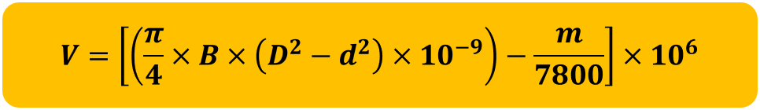
Fuente https://proactive-consultora.com/wp-content/uploads/2020/07/formula3-600x87.png
Donde:
- V= Volumen del espacio vació en el rodamiento (cm³)
- D= Diámetro exterior del rodamiento (mm)
- d= Diámetro interior del rodamiento (mm)
- B= Ancho del rodamiento (mm)
- m= peso del rodamiento (kg)

Paso2: Relación De Velocidad

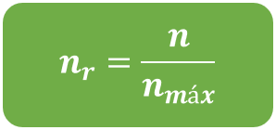
Fuente https://proactive-consultora.com/wp-content/uploads/2020/07/formula4-250x117.png
Donde:
- n_{r}= Relación de velocidad (o velocidad relativa) del rodamiento.
- n= velocidad de operación máxima del rodamiento.
- n_{máx}= límite máximo de velocidad para la que está diseñado el rodamiento
Nota. - Todos los datos teóricos mencionados en estas dos primeras fórmulas se encuentran en las fichas técnicas de los rodamientos que se van a analizar. Por ejemplo, si calculamos estos parámetros para un rodamiento de rodillos esféricos 22222 EK, buscamos la designación en la internet y encontraremos toda la información que necesitamos, como se muestra a continuación:

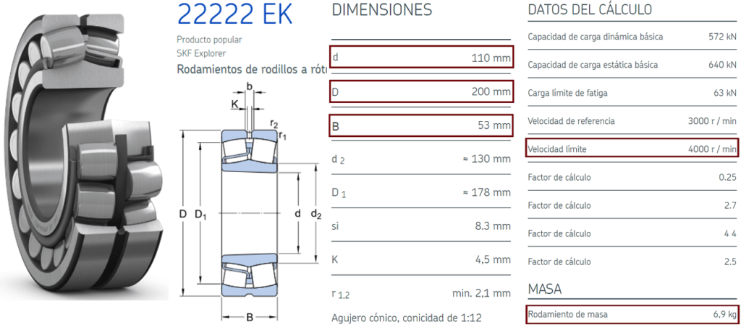
Fuente https://proactive-consultora.com/wp-content/uploads/2020/07/222222EK-768x341.png

Paso3: Porcentaje De Llenado De Grasa Lubricante

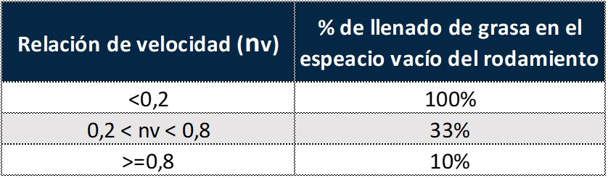
Fuente https://proactive-consultora.com/wp-content/uploads/2020/07/tabla1-600x176.jpg

Paso4: Cálculo Final De La Cantidad Inicial De Grasa A Aplicar A Un Rodamiento
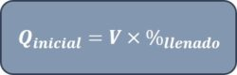
Fuente https://proactive-consultora.com/wp-content/uploads/2020/07/formula5-250x80.jpg
Donde:
- Q_{inicial}= Cantidad de grasa inicial a aplicar en el rodamiento (gr)
- V= Volumen del espacio vació en el rodamiento (cm³)
- %_{llenado}= % de llenado de grasa, según el dato de la relación de velocidad.

    - Cálculo De La Cantidad De Grasa Para La Re-Lubricación

Después de hacer la lubricación inicial respectiva, es importante también calcular la cantidad de grasa con la que periódicamente el rodamiento será re-lubricado y esta se calcula por la siguiente formula:
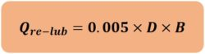
Fuente https://proactive-consultora.com/wp-content/uploads/2020/07/formula6-250x67.jpg

Donde:
- Q_{re-lub}= Cantidad de grasa de re-lubricación (gr)
- D= Diámetro externo del rodamiento (mm)
- B= Ancho del rodamiento (mm)

    - Mantenimiento

El mantenimiento es un procedimiento cuyo objetivo radica en conservar los conjuntos de operación en las superiores condiciones de trabajo, entonces el mantenimiento preventivo es una serie de ocupaciones llevadas a cabo previamente con el objetivo de contrarrestar las fallas inminentes y conservar los recursos de la maquinaria en las condiciones específicas de operación. Lo cual es del todo diferente a un mantenimiento correctivo, en el que se hace sin una estrategia de ocupaciones, ni ocupaciones de compostura previas disminuyendo de esta forma la estabilidad, disponibilidad y confiabilidad de sus conjuntos ya que los operarios trabajan a la hora que ocurre la falla aumentando la implementación desmesurada de las horas adicionales de mantenimiento, las ocurrentes alarmas y paradas en los conjuntos.

La confiabilidad es la funcionalidad de que un equipo desempeñe una función solicitada en las condiciones establecidas y el objetivo del mantenimiento preventivo es conservar en el grado máximo la confiabilidad y la disponibilidad del equipo de operación llevado a cabo por medio de un mantenimiento anterior que prevenga las fallas inminentes del sistema.
El mantenimiento preventivo tiene una programación fundada dependiendo de las horas de uso del equipo. Sus ocupaciones simples son: limpieza, lubricación y ajustes.

El mantenimiento preventivo es el método más conveniente frente al mantenimiento correctivo debido a las siguientes razones:

- La diferencia de costos directos e indirectos por causa de las interrupciones no planeadas, provoca disminución y daños en producción debido a los costos de emergencia.
- Disminución de tiempo muerto, tiempo de parada de los equipos ya que se conoce el estado y las condiciones de funcionamiento del equipo.
- mayor duración de los equipos e instalaciones debido al aumento de vida útil generado por la prevención de fallas.
Si la falla no puede prevenirse, el control e inspección periódicos ayudan a reducir la severidad de la falla.

      - Tipos de mantenimientos

Existen diferentes tipos de mantenimientos, sin embargo los más utilizados en la industria son el mantenimiento preventivo y correctivo en la figura se muestran los tipos de mantenimientos.

Figura 1.1. Tipos de mantenimientos

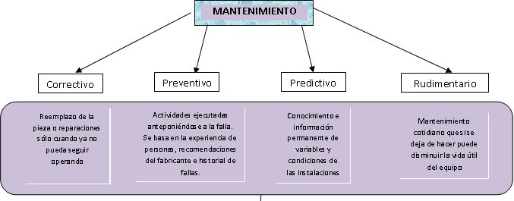
Fuente: Esther Heredia tipos de mantenimientos, 25 de abril 20114

        - Mantenimiento correctivo

Esta clase de mantenimiento es más programado y es ese que se encarga de la compostura del equipo luego de haberse producido la falla o el paro súbito de la máquina, es el más costoso de todos, puesto que crea pérdidas de la producción debido al mal manejo de los conjuntos. Personal es dejar en condiciones óptimas el equipo, por medio del reemplazo del factor que falló debido al desgaste, corrosión o rotura.
Este tipo de mantenimiento tiene dos enfoques:
- Mantenimiento curativo.
Este se encarga de eliminar la causa que ocasionó la avería.
- Mantenimiento paliativo.
Este se enfoca en poner a funcionar el equipo, pero sin eliminar la fuente que causó la avería.

        - Mantenimiento predictivo

El mantenimiento predictivo es una técnica para pronosticar el punto futuro de falla de un elemento de una máquina, de tal forma que hablado factor logre reemplazarse, basado en una estrategia, justo antes de que falle. De esta forma, la era muerto del equipo se minimiza y la época de vida del elemento se maximiza.

Esta técnica implica la medición de varios parámetros que muestren una interacción predecible con el periodo de vida del factor.

Ciertos ejemplos de estos parámetros son los siguientes:

- Vibración de cojinetes
- Temperatura de las conexiones eléctricas
- Resistencia del aislamiento de la bobina de un motor

      - Programación Del Mantenimiento

La programación del mantenimiento es un diseño de ocupaciones distribuidas en la era de operación de la máquina, donde se asignan recursos dependiendo del caso del equipo que permiten mantenerlo en condiciones operacionales aceptable, para llevar a cabo con las metas de producción implantada por la organización.

Hay 3 tipos de planes de mantenimiento y son los siguientes:

      - Planes a largo plazo (cubre un periodo de 5 años).

      - Planes a mediano plazo (cubre un periodo de un año).

      - Planes a corto plazo (son los planes programados para cada semana del año).

- CAPITULO III
  - PROPUESTA DE INNOVACION O SOLUCION DEL PROBLEMA

En este capítulo se desarrolla la propuesta y aplicación del método estructural que se pretende aplicar en el presente trabajo de investigación.

Cada vez que se repara y se reemplaza un componente de un equipo, las posibilidades de fallos prematuros son altas, debido a la falta de experiencia o conocimiento del personal encargado del mantenimiento por eso es recomendable contar con personas calificadas para la realización de este trabajo y tener un monitoreo regular con cada uno de los componentes críticos que se determinaron en el análisis de criticidad.

PROPUESTA.

Para asegurar éxito inicial en instrumentación de un programa de mantenimiento preventivo es necesario que se adelanten algunos trabajos técnicos-administrativos.

Fase1 preguntas

- ¿Cuáles son los equipos a mantener?
- ¿En qué estado se encuentran?
- ¿Qué tareas de mantenimiento debe realizarse?
Pasos a seguir:

- Crear y mantener un inventario técnico.

- Verificar el estado de funcionamiento del equipo a mantener y poner al día el equipo, en caso necesario, en instrumentar rutinas y frecuencias.

- Basarse en lo posible, en los manuales que trae el equipo y en las recomendaciones de mantenimiento o en su defecto, utilizar los servicios de personal con experiencia para elaborar los manuales, formatos o lista de revisión periódica a utilizar en la verificación y control tanto de un equipo en particular como de los sistemas.

Estos deben responder lo siguiente:
- ¿Qué hacer? - Identificar la tarea.
- ¿Cómo hacerlo? - El procedimiento a seguir.
- ¿Cuándo hacerlo? - La frecuencia que se debe aplicar.
- ¿En qué tiempo? -Tiempo estándar o rendimiento esperado.
- ¿Con que? - Herramientas a utilizar.
- ¿Quién? - Calificación y cantidad de personal.

- Controlar y hacer seguimiento a aspectos como:
- Costos y reparaciones de emergencia.
- Tiempo improductivo por fallas.
- Desperdicio de materia prima.
- Modificaciones ejecutadas a los equipos o sistemas.
- Seguridad del personal involucrado.
- Costo de la mano de obra indirecta.

- Distribuir el trabajo a realizar en periodos anuales, luego ir detallando las tareas en periodos más cortos: Trimestrales, mensuales, semanales y diarios.

- Hacer e stricto seguimiento al programa para lograr su continuidad, esto, deberá ser responsabilidad del más alto nivel de la organización.

- Limpieza de ambientes y máquinas.

Fase2 forma de aplicar

Se recomienda las siguientes actividades:

- Realizar inspecciones visuales durante la operación de las bombas, ya que permite detectar problemas como fugas de agua o filtraciones, se pueden detectar fallas por medio del sonido y también identificar condiciones inseguras para el operario o equipo.

- Asegurar que el equipo esté operando dentro de las condiciones establecidas.

- Monitorear la temperatura de operación de la bomba, asegurarse que estén en los rangos normales de operación, debido que a condiciones normales esta variable es muy estable, si se presenta temperaturas fueras del rango establecido puede que se estén presentando problemas por fricción de elementos lo que indicara que hay un nivel bajo de lubricación.

- Se ha diseñado una hoja de información para llevar el control e historial de los fallos que se presenten, con el fin de facilitarle al personal de mantenimiento el proceso de aplicar métodos como el análisis de causa- raíz que proporcionara diagnósticos y correcciones de inapropiados funcionamiento que se le están aplicando a las bombas, con el fin de determinar las causas que ocasionan las fallas ocurridas y las que pueden ocurrir, y así poder fijar estrategias que ayuden a prevenir la ocurrencia de dichas fallas y por lo tanto sus efectos en la seguridad operacional de las bombas.

Tabla 4.1. Hoja de información de análisis de fallas y sus efectos

HOJA DE INFORMACION  ANALISIS DE MODO DE FALLAS Y SUS EFECTOS |  |  | HOJA
FECHA: | EFECTUADO POR: | REF. DEL EQUIPO:
SISTEMA: | EQUIPO: | COMPONENTE:
FUNCION | MODO DE FALLA | EFECTO DE LA FALLA

Fuente: Propia

Tabla 4.2. Formato de registro de fallas

HOJA DE INFORMACION  REGISTRO DE FALLAS |  |  |  | HOJA
FECHA INICIAL DE LA AVERIA: |  | FECHA FINAL DE LA AVERIA: | REF. DEL EQUIPO:
SISTEMA: |  | EQUIPO: | COMPONENTE:
ITEM | MODO DE FALLA

Fuente: Propia

    - RESULTADOS ESPERADOS

  - CONCLUSIONES

  - RECOMENDACIONES

  - FUENTES DE INFORMACION Y BIBLIOGRAFIA
Historia De La Tapa
https://mundolatas.com/tapa-twist-off-un-poco-de-historia/

Historia De Las Tapas Con Anillo Abre Fácil
https://www.finn-korkki.com/es/compania/historia

Cálculos Para La Lubricación
https://proactive-consultora.com/grasas-lubricantes/calculo-de-la-cantidad-de-lubricante-para-rodamientos/

Planeación De Mantenimiento
http://www.ingenieriamantenimiento.org/planificacion-del-mantenimiento/

  - ANEXOS

Programación del mantenimiento

La programación del mantenimiento es un diseño de ocupaciones distribuidas en la era de operación de la máquina, donde se asignan recursos dependiendo del caso del equipo que permiten mantenerlo en condiciones operacionales aceptable, para llevar a cabo con las metas de producción implantada por la organización.

Hay 3 tipos de planes de mantenimiento y son los siguientes:

      - Planes a largo plazo (cubre un periodo de 5 años).

      - Planes a mediano plazo (cubre un periodo de un año).

      - Planes a corto plazo (son los planes programados para cada semana del año).

Objetivos del mantenimiento

Las metas del mantenimiento fueron evolucionando con la era, debido a que en cada etapa surgieron nuevas necesidades en la industria, en la siguiente figura se puede mirar la evolución de las metas del mantenimiento.

Figura 2.2 Evolución de los objetivos del mantenimiento

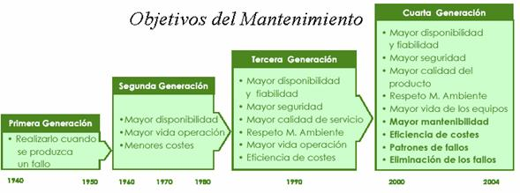

Fuente: Autores

La gestión del riesgo

La administración del peligro todos los días que pasa se está volviendo más relevante, primordialmente en organizaciones que tienen procesos con elevado peligro, y el mantenimiento hace parte de este proceso.

Para lograr un control efectivo de los sucesos de baja probabilidad y graves secuelas a partir de la perspectiva del mantenimiento es necesario implantar una amplia capa de custodia contra el peligro de forma positiva.

Nivel de exposición (NE)

Los niveles funcionales la situación de exposición a un riesgo que se presenta en un tiempo determinado durante la jornada laboral.

Tabla 2. Determinación del nivel de exposición

Nivel de exposición | NE | Significado
Continua (EC) | 4 | La situación de exposición se presenta sin interrupción o varias veces con tiempo prolongado durante la jornada laboral.
Frecuente (EF) | 3 | La situación de exposición se presenta varias veces durante la jornada laboral por tiempos cortos.
Ocasional (EO) | 2 | La situación de exposición se presenta alguna vez durante la jornada laboral y por un periodo de tiempo corto.
Esporádica (EE) | 1 | La situación de exposición se presenta de manera eventual.

Fuente: Guía técnica colombiana GTC 45

Nivel de deficiencia (ND)

El grado de deficiencia es el tamaño de la interacción esperable entre el grupo de riesgos detectado y su interacción causal directa con probables incidentes, con la efectividad de las medidas preventivas existentes en vez de trabajo.

Tabla 3. Determinación del nivel de deficiencia

Nivel de deficiencia | ND | Significado
Muy alto (MA) | 10 | Se ha detectado peligro que determina como muy posible la generación de incidentes, o no existen medidas de prevención respecto al riesgo.
Alto (A) | 6 | Se ha detectado peligro que pueden dar lugar a consecuencias significativas, o eficacia de las medidas preventivas es baja.
Medio (M) | 2 | Se han detectado peligros que pueden dar lugar a consecuencias poco significativas o de menor importancia, la eficacia de las medidas preventivas es moderada.
Bajo (B) | No se asigna valor | No se ha detectado anomalías destacable alguna, Hola eficacia del conjunto de medidas preventivas existentes es alta, o ambas. El riesgo está controlado.

Fuente: Guía técnica colombiana GTC

Nivel de probabilidad (NP)

El nivel de probabilidad es el producto del nivel de deficiencia por el nivel de exposición, NP= ND × NE.

TABLA 4. Determinación del nivel de probabilidad

Niveles de Probabilidad |  | Nivel de Exposición (NE)
 |  | 4 | 3 | 2 | 1
Nivel de deficiencia (ND) | 10 | MA-40 | MA-30 | A-20 | A-10
Nivel de deficiencia (ND) | 6 | MA-24 | A-18 | A-12 | M-6
Nivel de deficiencia (ND) | 2 | M-8 | M-6 | B-4 | B-2

Fuente: Guía técnica colombiana GTC 45

Nivel de consecuencia (NC)

Es un indicador de la medida de la severidad de las consecuencias, observar la tabla 5.

Tabla 5. Determinación del nivel de consecuencia

Nivel de consecuencias | NC | Significado
Nivel de consecuencias | NC | Daños personales
Mortal o catastrófico (M) | 100 | Muerte(S)
Muy grave (MG) | 60 | Lesiones graves irreparables (incapacidad permanente)
Grave (G) | 25 | Lesiones con incapacidad laboral temporal (ILT)
leve (L) | 10 | Lesiones que no requieren hospitalización

Fuente: Guía técnica colombiana GTC 45

Nivel de riesgo (NR)

El nivel de riesgo es una magnitud resultante del producto del nivel de probabilidad por el nivel de consecuencia.

Tabla 6. Significado del nivel de riesgo

Nivel de riesgo y de  intervención | NR | Significado
I | 4000-600 | Situación crítica. Suspender actividades hasta que el riesgo este bajo control.
II | 500-150 | Corregir y adoptar medidas de control de inmediato. Sin embargo suspenda actividades si el nivel de consecuencia está por encima de 60.
III | 120-40 | Mejorar si es posible. Sería conveniente justificar la intervención y su rentabilidad.
IV | 20 | Mantener las medidas de control existentes, pero se deberían considerar soluciones o mejoras.

Fuente: Guía técnica colombiana GTC 45

Conceptos

Sistema

Es un grado de detalle predeterminado por un conjunto de conjuntos que cumplen una funcionalidad en concreto. La parte importante de estos permanecen configurados en funcionalidad a los procesos. (Ej. Sistema de Bombeo, Sistema de del combustible, Sistema de Generación Eléctrica, etcétera).

Efectividad Operacional

Es la capacidad que tiene un equipo o sistema de hacer las funcionalidades para las cuales han sido diseñados y llevar a cabo con lo solicitado, este término está referente con las horas que el equipo está produciendo y las horas que dispone para realizarlo.

Disponibilidad

Este es un índice del mantenimiento de grado mundial, y es el primer parámetro asociado al mantenimiento, por que va de la mano con la función de producción de las organizaciones. Se define como la probabilidad de que una maquina se encuentre preparada para producción en un tiempo de tiempo determinado.

Confiabilidad

La fiabilidad es la probabilidad de que un equipo desempeñe satisfactoriamente las funciones para la cual fue diseñado, durante el periodo de tiempo específico y bajo las condiciones de operación dadas.

Mantenibilidad

La mantenibilidad es la probabilidad de que un equipo en estado de falla, pueda ser reparado a una condición específica en un tiempo específico, con unos recursos determinados8.

Mantenimiento centrado en el riesgo (RBI)

El mantenimiento centrado en el riesgo es una metodología, que tiene como propósito definir las actividades necesarias para detectar el deterioro en servicio de los equipos antes que se produzcan las fallas. Esta metodología presenta un sistema predictivo que sirve para determinar las futuras fallas que se puedan presentar en el equipo y a su vez determinar las acciones para atenuar dichos modos de falla.

El riesgo

El riesgo se define como la posibilidad de ocurrencia de un evento que genera consecuencias que afectan el entorno (ambiente, persona, activos). El riesgo se puede describir como la percepción de un peligro (causa inminente de perdida), la percepción que tienen las personas de los peligros influye en la percepción que tienen del riesgo asociado.

Mantenimiento correctivo

El mantenimiento correctivo es una actividad no programada que tiene como objetivo la reparación de un equipo cuando ocurre la falla, esto se logra con actividades como reemplazo de piezas, restauración de componentes, etc.

Cuantificación del riesgo

La cuantificación del riesgo se define, como la esperanza matemática de la perdida. Es decir considerando una frecuencia de ocurrencia F y una consecuencia C, el riesgo será el producto de esta frecuencia por la consecuencia. Siendo F la esperanza matemática de la perdida en un determinado periodo de tiempo.

Figura. 3 Esquema de la cuantificación del riesgo
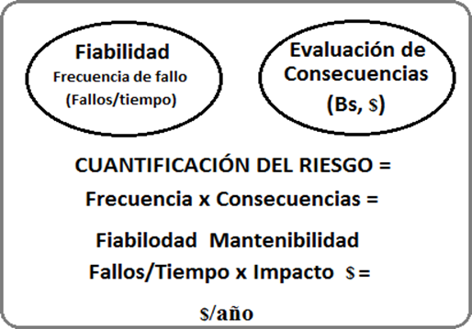

Fuente: Crespo, A., Sánchez, A. (2002). Models for maintenance optimization

Metodología del análisis de costo de ciclo de vida (ACCV)

Esta metodología puede definirse como un proceso sistemático donde se evalúan diferentes activos, que estima de manera simultánea puntos económicos y de fiabilidad, destinados a cuantificar el efecto de los precios en todo el periodo de vida de los activos, y así poder elegir el activo que aporte los más grandes beneficios al proceso de producción, esta metodología posibilite calcular el precio de periodo de vida de los activos y equiparar las diversas posibilidades con el fin de detectar cuál de todos tiene el mejor precio de periodo de vida.

Fiabilidad

La fiabilidad es la probabilidad de que un equipo cumpla con una misión específica (no falle) bajo condiciones de operación determinadas en un periodo de tiempo específico. La fiabilidad se relaciona básicamente con la tasa de fallos y con el tiempo medio de operación TPO. Mientras el número de fallos de un determinado equipo vaya en aumento o mientras el TPO de un equipo disminuya, la fiabilidad del mismo será menor.

Consecuencia

La consecuencia es el resultado, en términos de lesión o enfermedad, de la materialización de un riesgo, expresado cualitativa o cuantitativamente.

Valoración del riesgo

La valoración del riesgo es el proceso de evaluar riesgos que surgen de un peligro, teniendo en cuenta la suficiencia de los controles existentes, y de decidir si los riesgos son aceptables o no.

Pasos básicos a seguir en la identificación de los peligros y la valoración de los riesgos

Los criterios necesariamente para identificar los peligros y valoración valoración de los riesgos son:

a. Clasificar las actividades del lugar de trabajo: preparar una lista de los procesos de trabajo y de cada una de las actividades que lo componen; está lista debería incluir instalaciones, planta, personas y procedimientos.
b. Identificar los peligros: incluir todos aquellos relacionados con cada actividad laboral considerar quién y cómo puede resultar afectado.
c. Identificar los controles de los riesgos: relacionar los controles existentes que la organización haya implementado para reducir el riesgo asociado a cada peligro.
d. Evaluar el riesgo: calificar el riesgo asociado a cada peligro, incluyendo los controles existentes que están implementados. se deberían considerar la eficacia de dichos controles y la probabilidad y las consecuencias si estos fallan.
e. Definir los criterios para definir la aceptación del riesgo.
f. Decidir si el riesgo es aceptable: determinar la aceptación de los riesgos y decidir si los controles existentes o planificados son suficientes para mantener los riesgos bajo control y cumplir los requisitos.
g. elaborar el plan de acción para el control de los riesgos a fin de mejorar los controles existentes si es necesario, o atender cualquier otro asunto que lo requiera.
h. Revisar el plan de acción propuesto: revalorar los riesgos con base en los controles propuestos y verificar que los riesgos serán aceptables.
i. asegurar que los controles implementados son efectivos y que la valoración de los riesgos esté actualizada.

Análisis de criticidad

El análisis de criticidad es una técnica que se utiliza para establecer la jerarquía o prioridades de los sistemas que conforman un equipo, esto facilita la toma de decisiones. El análisis de criticidad nos permitirá observar cuáles son los elementos más críticos del equipo, se diría los elementos más propensos a fallar. En el análisis de criticidad los elementos se pueden clasificar en: no crítico, semi crítico y crítico. A continuación se mostrará una tabla de los criterios para definir la criticidad.
Ver Tabla 7. Criterios de ponderación para definir la criticidad.
Ver Tabla 8. Valores para la clasificación de la criticidad.

Capacidades de la inspección basada en el Riesgo.

La inspección basada en riesgo (RBI) tiene la capacidad de ofrecer lo siguiente:

- Evaluar los planes actuales de inspección para determinar prioridades en inspección.
- Evaluar los planes de futuro para toma de decisiones.
- Identificar crítica contribuyentes al riesgo que de otro modo no se le da la importancia necesaria y puede ser pasado por alto.
- Evaluar los cambios a las operaciones básicas que afectan la disponibilidad del equipo.
- Establecer niveles óptimos económicos de la inspección evaluada contra la reducción del riesgo.
- Incorporar los niveles de Riesgo Aceptable.

Inspección
La inspección es el método de exploración física el cual es efectuado mediante la vista. El objetivo de la inspección es detectar características físicas significativas de su entorno discriminando de forma precisa los hallazgos anormales en relación con los normales.

Tabla 7. Criterios de ponderación para definir la criticidad

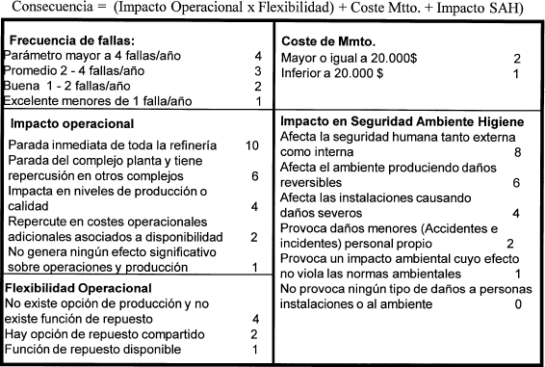
Fuente: Crespo, A., Sánchez, A. (2002). Models for maintenance optimization
Tabla 8. Valores para la clasificación de la criticidad de los componentes de las bombas

4
SC | SC | C | C | C
SC | SC | SC | C | C
NC | NC | SC | SC | C
NC | NC | NC | SC | C

FRECUENCIA
3

2

1

10 20 30 40 50

CONSECUENCIAS

Fuente: Crespo, A., Sánchez, A. (2002). Models for maintenance optimization

Para la valoración de la criticidad se presenta la tabla anterior donde el significado de las iníciales se presentan a continuación:

NC: no critico, SC: semi – critico, C: critico

MARCO PRÁCTICO

CARACTERIZACION DE La Enroscadora Portátil

ESTADO TECNICO ACTUAL DE LA BOMBA BC-T-01
MARCA: WEG | MODELO: 25360E1P56J
ALTURA OPTIMA: 20m  SUCCION MAX: 3m | CAPACIDAD: 75 - 110 L/min
REVOLUCIONES: 3550 RPM | POTENCIA EN EL EJE: 0.5 HP
ESTADO ACTUAL DE LOS COMPONENTES | BUENO | REGULAR | MALO
Estado de la carcasa | X
Estado de las chumaceras | X
Estado de la correa | X
Funcionamiento del sistema de frenado | X
Estado del eje | X
Estado de los apoyos | X
Estado del motor eléctrico | X
Estado del fijador | X
Estado de la parte eléctrica (conexión) | X
Estado de la matriz | X

Fuente: Propia

Jerarquización De Los Componentes De La Enroscadora Portátil Mediante El Análisis De Criticidad

Para la jerarquización de los elementos de las bombas se aplicó un análisis de criticidad, para establecer que elementos son los más críticos y de esta forma enfocar el análisis en camino a los elementos que lo ameriten, para utilizar este estudio ha sido primordial obtener la información de la proporción de fallas que han presentado cada factor de las bombas en el último año de manejo, la cual ha sido concedida por el individuo delegada del mantenimiento, datos no tabulados han sido reseñas dadas por medio de entrevistas hechos a los operarios.

La primera fase se basó en hacer una lista con los elementos a los cuales se les realizo el estudio de criticidad. También se contó con el apoyo del encargado de mantenimiento.
En la segunda fase debido a que no se tenían registros de los equipos, se realizó un encuentro con el personal y junto a él se recolecta información para análisis de criticidad.
Para la tercera fase ya con toda la información se hizo el estudio, usando el programa Microsoft Excel, fue desarrollado una matriz donde se concluyó el nivel de criticidad de todos los elementos examinados.

CAUSA DE FALLA DE RODAMIENTOS
Las fallas más comunes en los rodamientos son causadas por errores humanos a continuación se presentara las causas que permiten que ocurran fallas en los rodamientos:
- Ajuste: Mucho de esto viene por la falta de un torquímetro, o por falta de conocimiento del manejo de esta herramienta y por mala calibración.
- Deslizamiento entre la pista y los elementos rodantes: Lo generan las altas velocidades con bajas cargas, aceleraciones y desaceleraciones repetitivas, lubricantes inadecuados o por entradas de agua. Se disminuiría este tipo de fallas aumentando la precarga, utilizando lubricantes con viscosidad adecuada, mejorando el mecanismo de sellado y el método de lubricación.
- Lubricación: Esto puede ser por grasa inadecuada, exceso de grasa o falta de grasa al momento de la realización del mantenimiento o cambio de los rodamientos.
- Contaminación: esta es la causa de menor porcentaje de fallos en los rodamientos, pero de suma importancia para controlar, las fallas por contaminación del medio ambiente o del trabajo. La falta o falla de retenes, la revisión luego de trabajar en el agua, la limpieza del área de trabajo y el exceso de polvo afectan la vida útil del equipo.
- Fatiga: La fatiga es una de las causas más comunes en fallas de rodamientos están son por su mal uso y están son usadas con otro propósito de cada tipo de rodamiento o también la falta de protección es muy importante en cuanto a engrasado.
- Daños, deformaciones y fracturas en las jaulas: están son generados principalmente por fallas en la instalación (des-alineamiento), Impactos o grandes vibraciones, Aumento de la temperatura, Rotación excesiva, aceleraciones o desaceleraciones repetitivas, Falla de lubricación o de manejo. Están pueden ser prevenidas revisando el método correcto de instalación.

